W ramach Programu „Szkoły promującej zdrowie” od września 2014 roku na zajęciach SKS-u prowadzona jest akcja „Biegaj z nauczycielem”. Uczniowie biegają wyznaczony dystans razem z nauczycielem,
w przerwach między biegiem wykonują ćwiczenia rozciągające indywidualnie lub w parach.

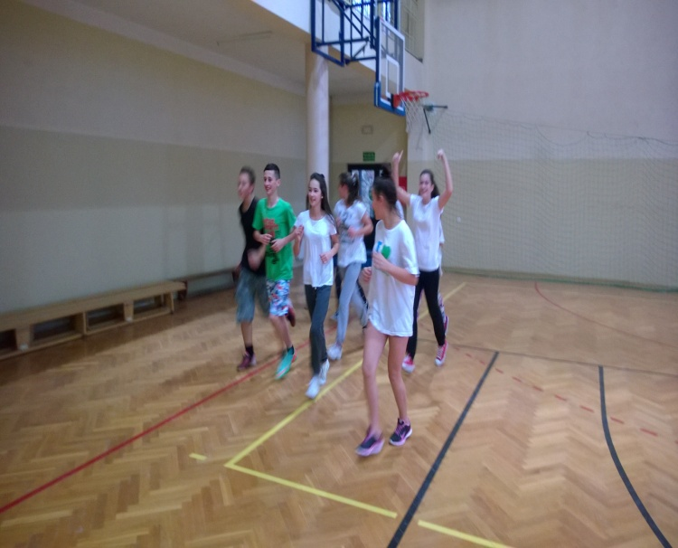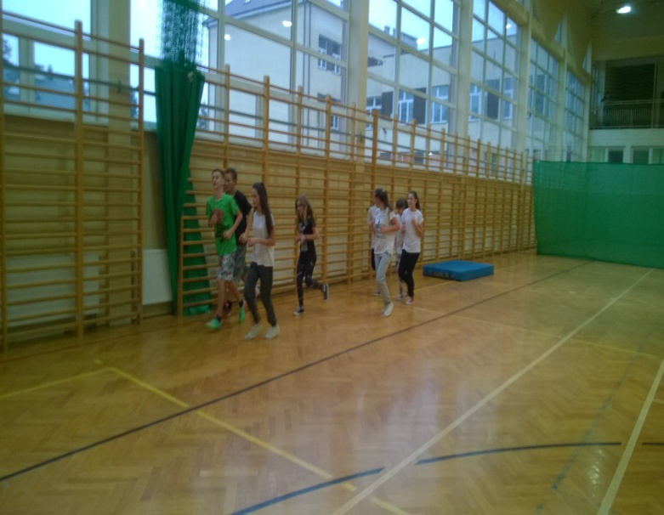
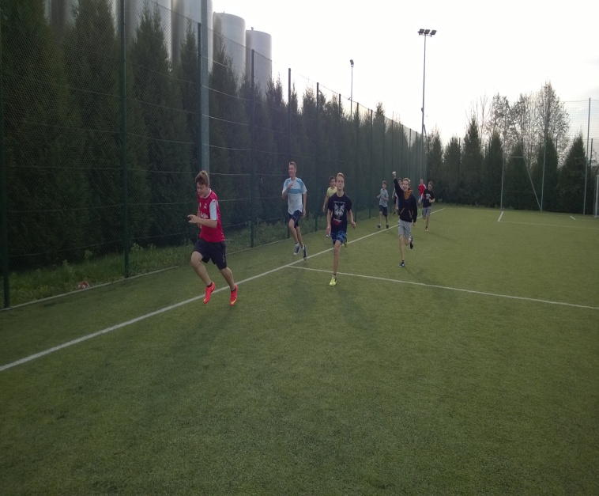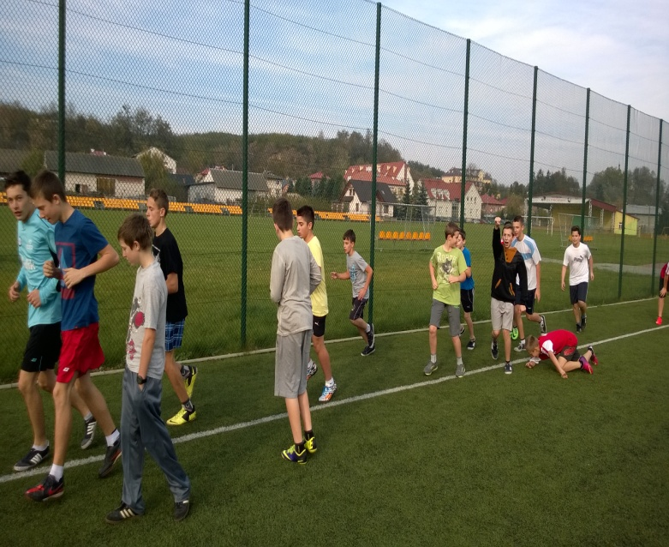

Podczas zajęć wychowania fizycznego prowadzone są diagnozy uczniów poprzez wykonywanie testów sprawności fizycznej, każdy uczeń wie również jak mierzy się tętno spoczynkowe i tętno po wysiłku fizycznym.
